מעבר לכביש שש - Beyond Route 6 -
"פעמון זכוכית" סינגל חדש מתוך אלבום ראשון שייצא בקרוב

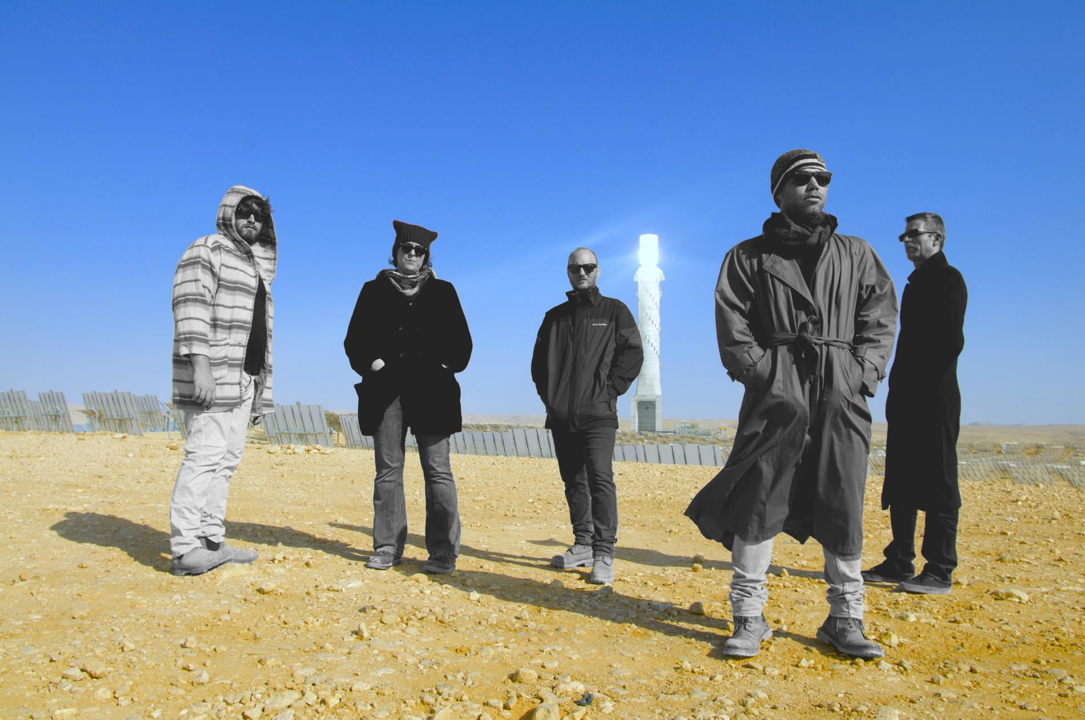

מעבר לכביש שש הוא הרכב אינדי-רוק באר-שבעי ,הפעיל משנת 2014.
להקה של אאוט סיידרים אנושית וגאוגרפית. בעלי עומק רגשי ואינטלקטואלי העוסקים באופן די בוטה בנושאים אפלים שקשורים למוות, אלימות, התאבדות, צבא, אלימות במשפחה ובי-פולריות.

כשאתה לא משחק את המשחק, אתה לא באמת יכול להפסיד. הישירות של הלהקה היא חוזקה מאד גדולה והיא עצמה פרוז'קטור של חדר חקירות שמופנה לתוך העינים של המאזין, יוצרת לו מצב של חוסר מנוחה והתפתלות קשוחה בזמן ההקשבה לשירים.

הסינגל החדש "פעמון זכוכית", מדבר על ילדוּת בצל הורה אלים בבית, על ההתמודדות עם ההתפרצויות שלו, ועל המשקעים שנשארים לכל החיים.
כמו פעמון מזכוכית שנועד מלכתחילה להשמדה עצמית, גם לנו יש מעטפת קשיחה ושקופה, מבעדה אפשר להשקיף על העולם, ובאותה העת, להישבר מבפנים.
הסינגלים הקודמים של הלהקה, שנית מצדה, ו-יתדות זכו לתגובות יפות והושמעו כמעט בכל תחנות הרדיו הרלבנטיות: גלגלצ, רדיו ת"א, 88, רשת גימל ועוד.

האלבום הוקלט בהפקתו של יוסי שטרית ,מהוותיקים והמוכרים בסצינה המוזיקלית של ב״ש (נדב דלומי ,יוחנן קרסל ועוד Echoes, Side)

יעל דוד:מילים ,לחנים ,שירה
טל דוד:מילים, לחנים ,גיטרות ,סאמפלר ,קולות
דוד אברהם:תופים
שי לוי:בס
ישי גילרון:קלידים


